**Aservio  
  
Projektgruppe**  
Gruppen er bestående af seks studerende fra softwareingeniørstudiet på SDU, Odense 2. semester. Gruppen består af følgende personer:

|  |  |
| --- | --- |
| **Navn** | **Mail** |
| Rene Dall Henriksen | [rehen17@student.sdu.dk](mailto:rehen17@student.sdu.dk) |
| Felix August Holck Nielsen | [fenie18@student.sdu.dk](mailto:fenie18@student.sdu.dk) |
| Sigurd Traberg Moth | [simot18@student.sdu.dk](mailto:simot18@student.sdu.dk) |
| Bende Siewertsen | [besie@student.sdu.dk](mailto:besie@student.sdu.dk) |
| Victor Kyhe Clemmensen | [Vicle18@student.sdu.dk](mailto:Vicle18@student.sdu.dk) |
| Samuel Bangslund | [saban17@student.sdu.dk](mailto:saban17@student.sdu.dk) |

Derudover er gruppen vejledt af Kenneth Johnsen.

**Introduktion**

**EG Team Online’s situation**  
EG Team Online er et lille softwarefirma der leverer softwareløsninger på en bestilingsbasis. De har tidligere fået til ansvar at levere et system der kan håndtere borgere med handicap indenfor det socialpædagoiske område. Dette er primært borgere med fysiske eller psykiske handicap og stofmisbrug. EG Team Online har en dyb faglig forståelse for de udfordringer som bosteder og sagsbehandlere har i hverdagen. Virksomheden har hidtil tilbudt en løsning indenfor med det socialpædagoiske it-værktøj Sensum Bosted. Systemet har været velfungerende men grundet den nye person datalov vedtaget af EU d.27. april 2016, er det blevet nødvendigt med et nyt eller stærkt ændret system.

**Dataloven**  
Dataloven (GDPR) er en lov der omhandler håndtering af persondata og er gældende for alle EU lande. Dataloven sætter regler for hvordan og af hvem personoplysninger må tilgås. Persondata inkluderer alle informationer som kan sættes i relation til en specifik person. Disse informationer gælder navn, adresse, email, køn, race, politisk overbevisning, helbredsoplysninger og religiøs overbevisning. Organisationer skal sørge for til en hver tid at overholde dataloven. Dette betyder derfor at de yderligere skal..

* Gennemføre en konsekvensanalyse (PIA)
* Anmelde databrud indenfor 72 timer
* Designe systemer med fokus på beskyttelse af data. (GDPR principper skal opfyldes)

**Produkt**  
EG Team Online står derfor nu i en situation hvor de har brug for 3 forskellige moduler, gerne i form af et enkelt sammenhængende system som alle overholder data lovens nye regler. De tre moduler er:

* Dagbog
* Sagsudredning
* Planlægning

Uddybende redegørelse for de tre moduler kan læses [her](https://docs.google.com/document/d/1Uuuaf71T-1PIyDe-fZ7ITle2yZG2bRgH0ELKwLPM0W0/edit#).

**Baggrund***“Efter salget af KMD i 2008 har kommunerne og Kommunernes IT-fællesskab KOMBIT arbejdet for at sikre kommunernes indflydelse på og ejerskab til løsningerne på de områder, hvor KMD i mange år har haft monopol på at tilbyde løsninger.*

*I økonomiaftalen for 2013 fremgår det, at it-løsningerne for områderne kontanthjælp, sygedagpenge og sags- og partsoverblik bedst udvikles som landsdækkende løsninger, hvor alle kommuner står bag udbuddene og aftager løsningerne.*

*Projekterne i monopolbruddet skal frigøre kommunerne fra KMD’s monopol på it-løsningerne på kontanthjælp, sygedagpenge og sagsoverblik. Desuden har tværgående støttesystemer til formål at skabe konkurrence på fremtidige kommunale it-systemer.”*

**Interesseparter og aktører**

* **EG Team Online**EG Team Online har en interesse i at forbedre deres produkt, hvis vi kan komme med inspiration eller ligefrem en løsning, kan vi skabe meget værdi for firmaet.
* **Borgere (evt. indtægter fra skatteyderne)**Borgerne, specielt de indskrevne, vil sætte pris på et system der fungerer effektivt. Det skal være brugervenligt, visuelt og letforståeligt.
* **Det sundhedsfaglige personale der anvender systemet.**Personalet ønsker ligeledes et produkt der er effektivt, så de kan holde fokus på kerne opgaven, at løse den indskrevne.
* **Kommuner / statslig / politisk**Kommunerne ønsker lavere udgifter og højere success rate, kort sagt effektivitet. Dertil giver det et godt image, specielt hvis det kan undgås at der sker databrud.

**Det centrale problem**  
Hvordan kan vi lave et program der skaber værdi (effektivt, brugervenligt m.m.) for borgeren og pårørende, såvel som for personalet der anvender programmet?

**Problemstilling**

**Problemformulering/formål:**

* Vi vil vha. et loginsystem begrænse tilgangen til persondata og samtidigt bibeholde et brugervenligt og visualiserende system for pårørende, personale og hertil omhandlende borgere. Endvidere vil vi diskutere om systemet overholder persondataloven, tilhørende krav og samtidigt bibeholder brugervenligheden.

**Problemstillinger:**

* Kan man vha. et loginsystem begrænse tilgangen til persondata?
* Hvordan kan man brugervenligt visualisere planlægningen for en pårørende, en ansat og en borger?
* Kan vores modul integreres i kontekst med de andre?
* Hvordan kan man sikre dataafgrænsning samt visualiserer data'en i forhold til en borger, pårørende og ansat?
* Kan man lave et system som visualiserer borgerens daglige aktiviteter?

**Faglige og personlige motivation**

Gruppen mener at det er vigtigt, at princippet om databeskyttelse i sammenhæng med software systemer bevares, da persondata kan være følsomme for den individuelle borger. Gruppen synes ligeledes at det er spændende at arbejde med datalovgivningen, da det er meget relevant for vores samfund og omverden i dag. Opgaven indeholder mange relevante problemer at skulle tage i overvejelse, hvor flere af disse problemer vedrørende databeskyttelse vil kunne sættes i sammenhæng med undervisningen på uddannelsen. Sidst er opgaven en god øvelse, der vil være med til at udvide vores kompetencer indenfor længerevarende software projekter.

**Nuværende viden**

Gruppen har fået udleveret en case for semesterprojektet. I denne case indgår en overordnet problemstilling, hvor der er fokus på at firmaet EG Team Online gerne vil have belyst hvordan forskellige systemmoduler kan sammensættes i deres system Sensum Bosted. Der er et gennemgående behov i systemmodulerne for, at det er sikret, at den givne bruger har adgang til den data, som kun lige er nødvendigt.

Yderligere skal det sikres, at der kun opbevares og synliggøres data, som er blevet givet samtykke til af borgere eller patienter. Ved udviklingen af forslag til løsninger til et eller flere af de relevante moduler, ønskes de førnævnte områder belyst.

I og med at vi stadig er i den indledende del af projektforløbet, er der stadig en masse viden, vi skal have uddybet af EG team online og undersøgt. Socialstyrelsen har f.eks. lavet det de kalder for voksenudredningsmetoden (VUM), som er en handlingsplan til styrkelse af kvaliteten i sagsbehandling på handicapområdet. Idet VUM også lige er blevet påbegyndt, er der en hel masse løse ender, som skal dækkes f.eks. hvordan voksenudredningsmetoden skal opbygges og hvad den består af. På den måde vil vi forhåbentlig senere hen, kunne sætte vores projekt i kontekst med VUM.

**Rammetidsplan**

Den følgende figur viser den overordnede tidsplan til projektet. Diagrammet visualiserer de forskellige faser, hvor rød viser hele projektet, mørkeblå er de overordnede faser, turkis viser de to iterationer og de lyseblå bjælker viser specifikke afleveringer/terminer.

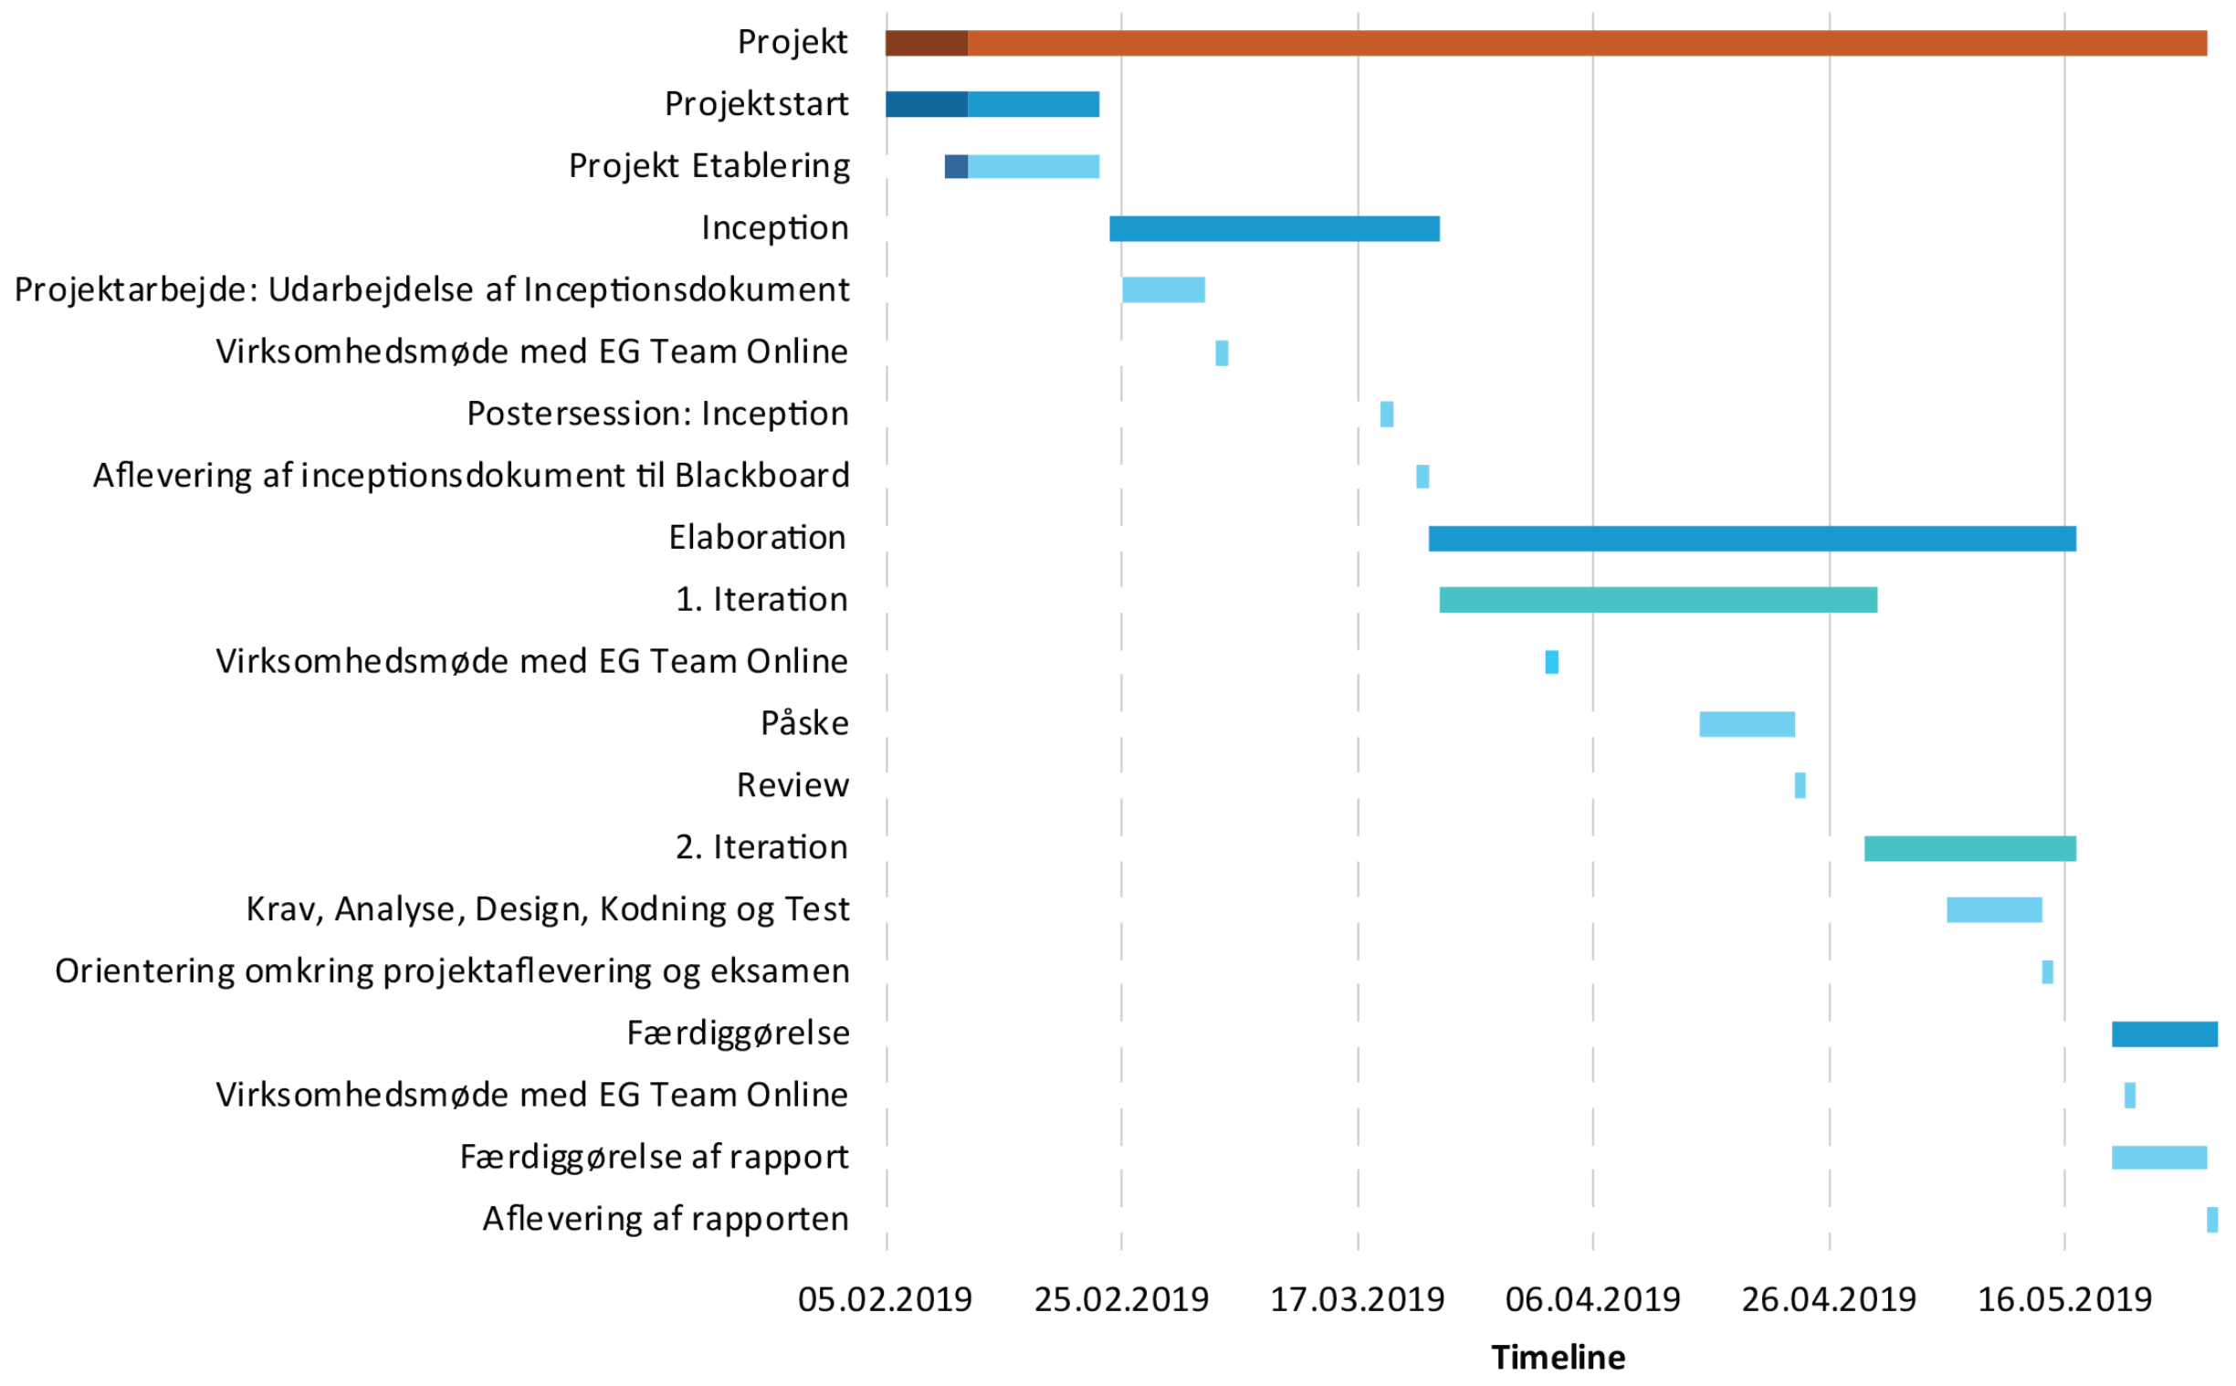

**Gruppeværktøjer**

Gruppen bruger Github til at holde styr på den overordnede struktur af projektforløbet. Githubs Kanban-board funktionalitet anvendes til at synliggøre hvilke projektrelaterede opgaver der skal udføres og hvem der udfører dem. Github fungerer også som samlested for den kode, der udvikles af projektgruppen. En Wiki-side for gruppen er oprettet, som er med til at give en oversigt over projektforløbet. Wiki-siden indeholder bl.a. praktisk information som fremmøde, kontaktinformation og skema. Gruppens samarbejdskontrakt og vejlederkontrakt findes også under Wiki-siden.

Wiki-siden bruges yderligere til at føre logbog og referat over gruppemøder. Opgaven uddelegeres ud fra den alfabetiske rækkefølge af medlemmernes fornavne. Logbogen har et standardiseret format, som indeholder elementerne: "Opsamling fra sidste møde" -> "Nyt fra mødet" -> "Opgaver til næste gang" -> "Ugentlig opsamling" -> "Vejlederliste".

Til generel kommunikation bruges Discord og Messenger.

**Vejlederaftale**

1. Der skal laves gennemgang og dagsorden til alle vejledermøder, som skrives på vejlederlisten under referatet for den gældende uge - senest fredag kl. 12:00 før næste vejledermøde.
2. Gruppen skal aflevere materiale via GitHub til vejleder, under vejlederlisten for hver uge - senest fredag kl. 12:00 før næste vejledermøde.
3. Vejleder skal læse det angivne materiale og gerne komme med konstruktiv kritik - både på skrift, via e-mail, og ved vejledermøde.
4. Det forventes at have vejledermøde hver tirsdag kl. 09:15
5. Vejleder forventer at vi tager ansvar for eget studie.
6. Vejleder har ansvaret for at gøre gruppen opmærksom på om projektet er på afveje.
7. Vejleders afbud skal meldes over SDU-mail til hele gruppen.
8. Vejleder skal i tilfælde ved aflysning af vejledermøde udmelde det inden mødetid - gerne omkring kl. 7.00.
9. Hvis gruppen er utilfreds med vejleders indsats, skal det tages op med vejleder hurtigst muligt og omvendt.

**Samarbejdsaftale**

**§1 Arbejdsindsats**

* stk. 1 Alle skal møde velforberedt op til undervisning ved at have læst det udleveret materiale og lavet opgaver.
* stk. 2 Det forventes, at man som ansvarlig for en opgave afsætter den forventede tid. Hvis opgaven ikke kan udføres skal det begrundes.
* stk. 3 Hvis der er ophedet diskussion i gruppen, vil der blive påsat en ordstyrer.
* stk. 4 Det forventes, at alle medlemmer ugentligt følger med i logbogen.
* stk. 5 Det bestræbes at minimere overflødige diskussioner.
* stk. 6 Under projektarbejdet skal der være fokus på projektets opgaver.

**§2 Fremmøde**

* stk. 1 Det forventes, at alle medlemmer af gruppen møder op til det aftalte tidspunkt.
  + Hvis et gruppemedlem er fraværende eller forsinket med mere end 10 min skal det informeres i messenger.
* stk. 2 Der er afsat faste mødetider hver dag, udfra hullerne i skemaet hvor der ikke er undervisning.
  + Tirsdag er ren projektdag fra 8-16.

**§3 Sanktioner**

* stk. 1 Hvis et gruppemedlem sover over sig 2 gange i træk, skal vedkommende give kage til næste møde.
* stk. 2 For små overtrædelser, hvortil der gives en tilpas god (kreativitet belønnes :-)) forklaring, accepteres en undskyldning, småt en mindre bøde i form af en gruppe-bajer/kage.
* stk. 3 Ved gentagne, alvorlige overtrædelser, kan det komme dertil, at det er nødvendigt at smide et medlem af gruppen ud. Her tænkes specielt på manglende aflevering af projekt arbejde op til deadline, der vil påføre resten af gruppen unødvendigt stress.

**§4 Faste rutiner**

* stk 1. Møde hver tirsdag med logbog/referat.
* stk 2. Hver fredag udfyldes motivationsskemaet individuelt.